SV – Saurer Boden und saurer Regen
In dem Versuch wird der pH-Wert von Gartenerde und Regenwasser mithilfe von Indikatorpapier ermittelt. Die Bodenprobe und das Regenwasser können entweder von der Lehrperson besorgt oder von den SuS mitgebracht werden.
Den SuS sollte der Umgang mit Indikatorpapier und die Bedeutung der einzelnen pH-Werte bekannt sein.

Gefahrenstoffe: Es werden keine Gefahrenstoffe eingesetzt.
Materialien: 5 Bechergläser (50 mL), Spatel, Messzylinder, 2 Erlenmeyerkolben (50 mL), 2 kleine Trichter mit Papierfilter, Indikatorpapier.
Chemikalien: Gartenerde, Wasser, Kaliumchlorid, Regenwasser.
Durchführung: In zwei 50 mL Bechergläser werden jeweils 2 cm³ Gartenerde gegeben. Dem einen Becherglas werden 5 mL Wasser, dem anderen 5 mL Kaliumchlorid-Lösung (1 Spatel KCl auf 1 L Wasser) hinzugefügt. Anschließend werden beide Bechergläser einige Minuten lang vorsichtig hin- und hergeschwenkt (Achtung: Gasentwicklung!). Nachdem die Erde sich abgesetzt hat, werden die Proben in zwei leere 50 mL Erlenmeyerkolben filtriert, die vorher zur Unterscheidung beschriftet worden sind (siehe Abb. 5). Es wird der pH-Wert beider Filtrate mithilfe von Indikatorpapier gemessen. In ein weiteres 50 mL Becherglas werden 10 mL Regenwasser gegeben und auch hier der pH-Wert mithilfe von Indikatorpapier bestimmt.
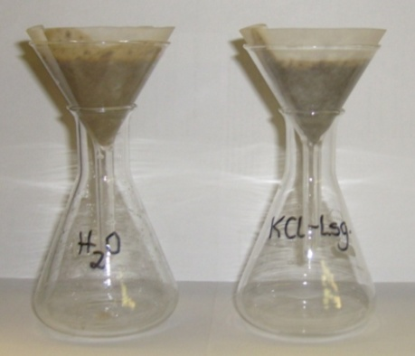

Abb. 5 - Filtrierung der beiden Gartenerdeproben.
Beobachtung: Gartenerde hat einen pH-Wert von 6. Regenwasser hat einen pH-Wert von 6-7 (siehe Abb. 6).

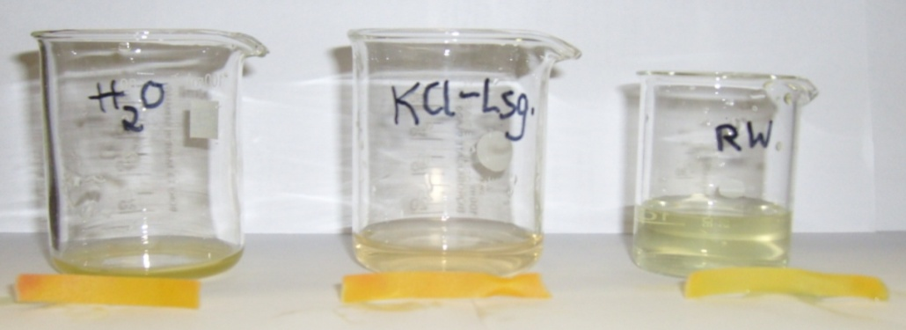

Abb. 6 - Gartenerdefiltrate (Lsgm.: Wasser, links; Lsgm.: Kaliumchloridlösung: mittig) und Regenwasser (rechts) mit zuvor eingetauchten Indikatorpapierstückchen.
Deutung: Gartenerde in wässriger Lösung sowie in einer Kaliumchloridlösung sind schwach sauer. Regenwasser ist auch schwach sauer.
Entsorgung: Abfiltrierte Gartenerde: Feststoff-Abfall, Filtrate und Regenwasser: Abwasser.
Literatur: H. Schmidkunz, W. Rentzsch, Chemische Freihandversuche Bd. 1, Aulis Verlag Deubner, 2011, S. 253.
Der Versuch ist gut dazu geeignet, zu thematisieren, dass ein hoher Abgasgehalt in der Luft dazu beiträgt, dass der Regen und Boden sauer sind.
Mit Kaliumchloridlösung (1 Teelöffel KCl auf 1L Wasser) als Lösungsmittel kann für die Probe ein höherer Säuregrad erhalten werden, da hier die an Huminsäuren gebundenen bzw. in Silicatgerüsten des Bodens adsorbierten Wasserstoff-Ionen zusätzlich zu den in Wasser leicht löslichen Wasserstoff-Ionen gelöst werden. Dadurch ist es möglich, anstelle des aktuellen den sog. potentiellen pH-Wert der Proben zu bestimmen.
Tipp: Mit Indikatorpapier, das halbe pH-Werte anzeigt, können genauere pH-Werte ermittelt werden.

